HATÁRTÉRSÉGEK NÉPESEDÉSI VISZONYAI A RENDSZERVÁLTÁS UTÁN
(CÍM ANGOLUL)

DR. SZEPESI MÁRTA

Kulcsszavak:

Abstract

A határmenti régiók…

1. A határtérség fogalma
………

2. Határtérségek népesedésének vizsgálati módszerei
………

5. kép: Magyarország megyéi és tervezési-statisztikai régiói
(Picture 5: Counties and planning-statistical regions in Hungary)
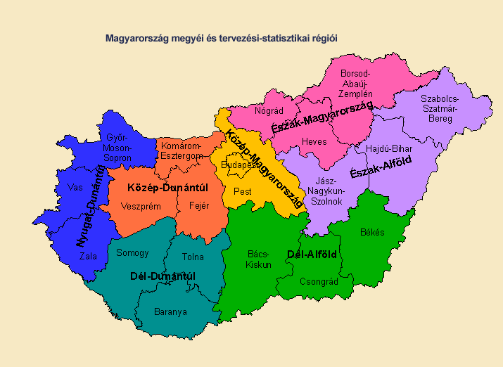
Forrás: KSH (2005)
……… (Rechnitzer 2002)

3. A kutatás eredményei
………

Irodalom
Rechnitzer J. (2002) A városhálózat az átmenetben, a kilencvenes évek változási irányai. Tér és Társadalom. 3. 165-183

(CÍM ANGOLUL)

DR. SZEPESI MÁRTA

Abstract
Border regions after the transformation...

MTA Társadalomtudományi Intézet, email: erika.szepesi@humantrend.hu

